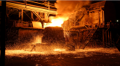


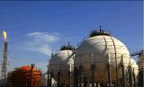

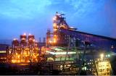
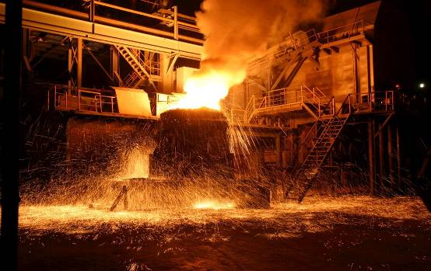


中华商务网2021年大宗商品
年度分析报告
生铁篇

分析师：桑丽丽
2021年12月

地址：北京市朝阳区惠河南街1091号
电话：86-13810684016
传真：86-10-8572539
网址：www.chinaccm.cn

2021

chenhm
[键入公司名称]
2013-11-13


2021年生铁市场形势分析
与2022年预测

2021年12月

目 录

成本制约铁价先涨后跌 稳价保供价格回归理性 4
1.钢铁原料市场回顾 4
1.1铁矿石 5
1.2 焦炭 5
1.3 钢坯 6
1.4 废钢 7
2.生铁市场 8
2.1 炼钢铁市场 10
2.2铸铁球铁市场： 11
3. 生铁产量 13
4. 2022年生铁市场行情预测 15

受疫情、贸易战等因素影响，“十四五”初年提出碳达峰、碳中和政策、国内限产限电、稳价保供政策的陆续实施，致使2021年钢铁原料市场经历高位上涨超越历史峰值又大幅回调的行情。降准释放利好，但输入性通胀对国内大宗商品影响仍存，冬奥会限产、冬储等因素支撑钢铁原料略有回升。纵观整年，钢铁原料市场涨幅在200-2000元不等波动，超越08年高点，连创历史新高，但国内控制产能、稳供保价政策等政策降低对国外原材料依赖，矿焦快速上涨历史高位重回理性价格区间，钢铁企业利润也得到改善。但限产影响，下游需求疲软，十四五开局之年，GDP增速逐季放缓，房地产投资下行压力加大，“六稳”“六保”工作扎实推进，央行年内两次降准，一系列有利于经济稳定的政策相继出台，支撑大宗商品价格缓慢回升。

1.钢铁原料市场回顾
2021年，经济全面复苏、就业及收入情况改善是CPI企稳回升的重要支撑。国内疫情基本得到控制，国内生产、生活基本恢复，国内钢铁产量连创新高，钢铁企业加大对原料端补库，带动铁矿石焦炭价格出现持续性拉涨。
表1 2021年河北生铁上下游产品价格对比表
2021年河北钢坯生铁上下游价格累计（单位：元）
唐山地区 | 铁精粉 | 焦炭价格 | 炼钢生铁 | 炼铁成本 | 唐山钢坯 | 武安铸铁 | 武安球铁 | 铁矿石普指（美元）
1月 | 1196 | 2565 | 3513 | 3551 | 3817 | 4055 | 4055 | 168
2月 | 1292 | 2738 | 3616 | 3817 | 4024 | 4190 | 4187 | 164
3月 | 1323 | 2330 | 3823 | 3646 | 4496 | 4230 | 4220 | 168
4月 | 1282 | 2075 | 3913 | 3431 | 4969 | 4214 | 4197 | 177
5月 | 1546 | 2621 | 4568 | 4205 | 5273 | 5044 | 5028 | 208
6月 | 1536 | 2706 | 4283 | 4234 | 4933 | 4746 | 4726 | 213
7月 | 1617 | 2635 | 4270 | 4339 | 5102 | 4725 | 4705 | 212
8月 | 1373 | 2984 | 4186 | 4099 | 5036 | 4700 | 4680 | 163
9月 | 1209 | 3939 | 4250 | 4337 | 5170 | 4748 | 4728 | 123
10月 | 1084 | 4135 | 4271 | 4225 | 5158 | 4883 | 4863 | 123
11月 | 938 | 3408 | 3930 | 3561 | 4460 | 4574 | 4554 | 97
12月 | 905 | 2535 | 3778 | 3017 | 4351 | 4273 | 4253 | 107

1.1铁矿石
年初铁矿石价格延续上年底的高位行情，第一季度铁矿石普指基本维持在160-170美元区间波动。进入第二季度，国外供应放缓，国内钢铁产量连创新高，钢企加大对矿石采购，矿价加速上行。截止5月中旬矿价达历史峰值233美元，港口矿、国产矿价全面上涨，国产矿价涨至1700元左右，增加钢铁冶炼成本。高价矿粉资源致使钢铁企业利润缩减甚至出现亏损。稳价政策出台，5月下旬矿价加速回落，跌至国庆节前94美元，随着采购增加，矿价出现反弹，第四季度外矿价格在90-125美元震荡运行，国产矿价自高位回落至1000元下方，临近年底，冬储增加，矿价涨回至1000元左右。
图1 2021年普氏指数走势
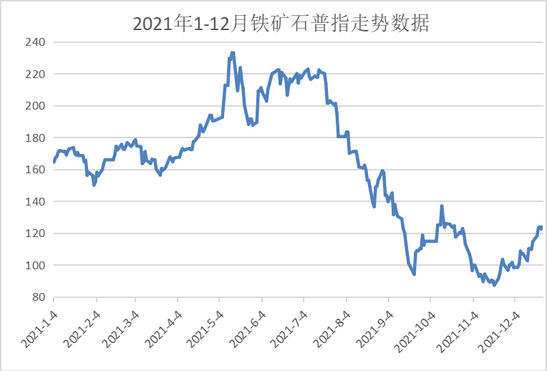

1.2 焦炭
焦炭市场在第一季度延续去年底上涨行情上涨至2700元，进入3月供暖季即将结束，焦炭价格回调至2000元左右。进入第二季度焦价一路上行，自4月的2000元持续拉涨至10月的4135元，价格翻了一番。进入11月焦炭价格转而下行，至11月底累降1600元至2500元左右。进入年底尽管冬储放量，但焦炭高位提涨难以落地，一直维持当前价格运行。

1.3 钢坯
矿焦价格大幅上涨，钢铁企业成本持续上涨，尽管钢铁价格涨幅不断扩大，但下游限产影响，对高价资源接受度有限，唐山钢坯自年初的3800元上涨至5月中旬的5800元历史高点。随着稳价政策出台，铁矿石下行，钢价高位加速回落，至6月底降至4800元。进入7月限产降准政策出台，利好钢铁原料市场，钢坯价格转而上行，至7月底上涨至5260元。
图2 历年唐山钢坯走势
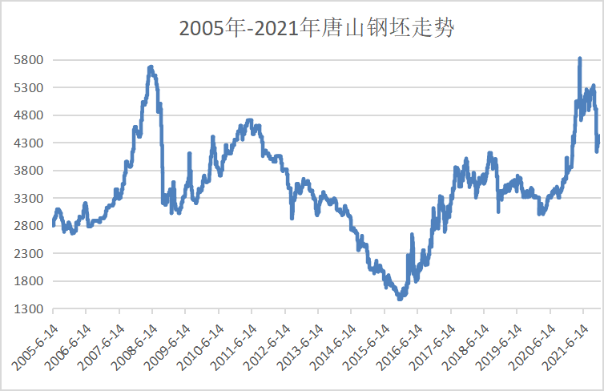
尽管7月以后焦炭大幅上涨，正值高温多雨钢铁行业淡季，钢价上行压力较大，但成本在焦炭上涨的带动下持续高涨，钢企利润缩减，市场供应减少，钢坯价格在5000元附近波动。进入第三季度，焦炭持续居高不下，钢坯拉涨至5300元左右。进入10月，矿价快速下跌至100美元左右，钢价跌回至4900元附近。11月焦炭快速下跌，钢坯售价跌回至4200元左右。而进入12月市场冬储预期增加，矿石价格有所抬头，钢坯报价保持在4300-4400元附近波动，临近元旦，商家采购逐渐放缓，钢坯售价小幅回调至4300元下方。

1.4 废钢
受钢矿价格涨跌影响，废钢报价大幅上涨后随之下行，以台州重废为例，自年初的2650元上涨至3月出的3000元左右，但随着钢价回调，废钢价格小幅震荡回调。进入第二季度，钢矿价格加速上行，钢企加大对废钢采购，支撑废钢价格不断上行，5月中旬上涨至高点3650元，随矿价回调至3200元附近震荡运行。
图3 2021年废钢价格走势
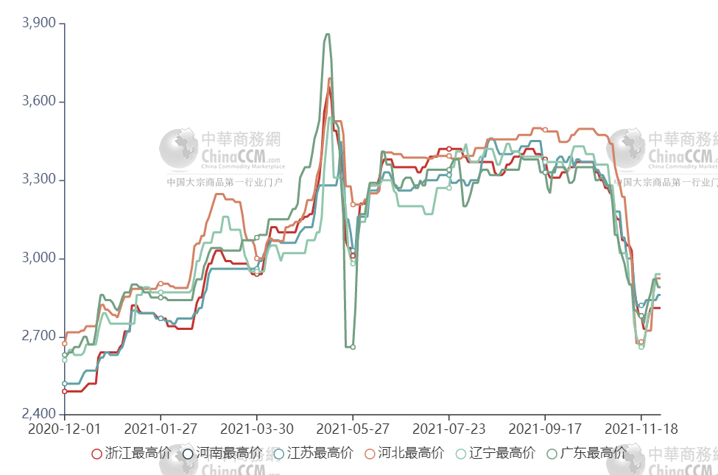
进入第三季度，钢坯高位运行，加大对废钢采购，废钢价格小幅拉涨至3400元附近。进入第四季度，焦炭回落，钢价下行，废钢价格大幅下跌至2700元，而临近年末，钢企冬储预期增加，加大对废钢资源采购，废钢价格转而上涨至3000-3100元后趋稳运行。
2021年矿焦大涨带动下游市场全面上涨，钢企成本增加，部分企业处于亏损状态，随着碳达峰、碳中和政策的不断落实，稳价保供、限产等政策逐渐实施，钢铁原料市场重回合理区间。尽管外围通胀明显，但国内关税政策调整，以及限产减少对外供应，在两次降准政策的影响下，国内经济已经钢铁市场环境仍处理性平衡状态。
图4 2021年1月-12月河北钢坯生铁价格走势
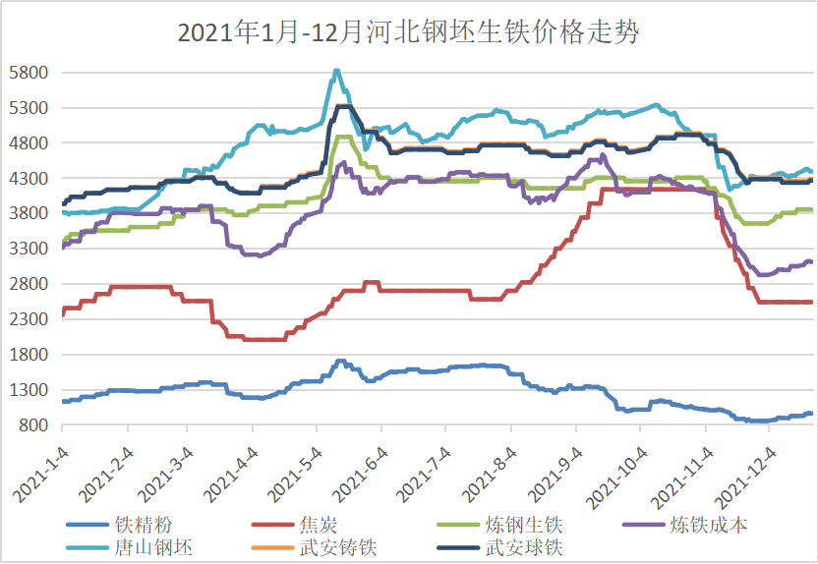
十四五”提出碳达峰、碳中和政策，至 2030 年中国碳（co2）排放达峰值，此后不再增长，钢铁行业要 2025 年提前达峰。产能产量双达峰并开始下降，杜绝产能新增，要求减量置换，2021 年粗钢产量同比不增加。 预计2022年钢铁产量继续缩减，原料市场供应宽量增加，原料价格大幅上涨空间可控，但不排除疫情以及环保限产因素带动钢矿价格宽幅震荡的空间。

2.生铁市场
2021年贸易战、新冠疫情、碳达峰、碳中和、限产限电、输入性通胀、降准等外部因素影响，生铁市场随着矿焦价格大涨大跌而震荡调整，整体保持底部上行的行情。从涨跌表中我们可以看到，生铁市场较去年底价格上涨200-1000元不等，但在高价矿石焦炭的支撑下，铁价拉涨至历史高点后大幅回落的行情。铁厂以及下游企业受限电、限产等因素影响，供需均受到影响，但高成本原料支撑，铁厂利润微薄，铁价下行可能不大，随着保供稳价政策出台，原料端趋于稳定，钢铁价格也将逐渐回归供需因素。2022年限产政策继续加码，供应缩减，对大宗原料依赖减弱，而国内供应逐渐增加，矿焦大涨大跌的可能减小，钢铁市场随着供需因素宽幅震荡为主。
表2 2021年全国主要地区生铁价格涨跌表
2021年全国主要地区生铁价格涨跌表
元/吨 | 省份 | 炼钢生铁 | 价格 | 涨跌 | 铸造生铁 | 价格 | 涨跌 | 球墨生铁 | 价格 | 涨跌
华北 | 河北 | 唐山 | 3850 | ↑450 | 迁安 | 4280 | ↑310 | 迁安 | 4260 | ↑330
华北 | 河北 | 沙河 | 3850 | ↑460 | 沙河 | 4250-4270 | ↑340 | 沙河 | 4250-4270 | ↑340
华北 | 河北 | 邯郸 | 3850 | ↑460 | 邯郸 | 4250-4270 | ↑340 | 邯郸 | 4250-4270 | ↑340
华北 | 河北 | 邢台 | 3850 | ↑460 |  |  |  | 邢台 | 4250-4270 | ↑340
华北 | 河北 | 武安 | 3850 | ↑460 | 武安 | 4280 | ↑350 | 武安 | 4250-4270 | ↑340
华北 | 河北 |  |  |  |  |  |  | 冀州 | 4260 | ↑330
华北 | 山西 | 翼城 | 3810 | ↑280 | 翼城 | 4250 | ↑370 | 翼城 | 4250 | ↑370
华北 | 山西 |  |  |  | 太原 | 4250 | ↑370
华北 | 山西 | 临汾 | 3810 | ↑290 | 临汾 | 4250 | ↑350 | 临汾 | 4250 | ↑370
华北 | 山西 | 襄汾 | 3790 | ↑290
华北 | 山西 |  |  |  | 运城 | 4250 | ↑370 | 侯马 | 4400 | ↑400
西北 | 甘肃 | 金昌 | 3750 | ↑550 | 金昌 | 4050-4100 | ↑700 | 金昌 | 4170 | ↑800
西北 | 内蒙古 | 包头 | 3700 | ↑500-550 | 包头 | 3800-3850 | ↑550
西北 | 内蒙古 | 乌海 | 3700 | ↑500-550 | 乌海 | 3800-3850 | ↑550
西北 | 宁夏 | 石嘴山 | 3750 | ↑550 | 石嘴山 | 4050-4100 | ↑700
西北 | 新疆 | 哈密 | 3770 | ↑850 | 哈密 | 4150 | ↑1050
西北 | 新疆 | 乌鲁木齐 | 3770 | ↑850 | 乌鲁木齐 | 4150 | ↑1050
西北 | 新疆 | 昌吉 | 3770-3800 | ↑850 | 昌吉 | 4180 | ↑1050
西北 | 新疆 | 喀什 | 3770-3800 | ↑850 | 喀什 | 4180 | ↑1080
东北 | 黑龙江 | 哈尔滨阿城 | 3850 | ↑450 | 哈尔滨阿城 | 4400 | ↑550
东北 | 辽宁 | 本溪 | 3730-3780 | ↑430 | 本溪 | 4250-4350 | ↑450 | 本溪 | 4250-4350 | ↑450
东北 | 辽宁 |  |  |  | 沈阳 | 4250-4300 | ↑500 | 沈阳 | 4250-4300 | ↑500
东北 | 辽宁 | 鞍山 | 3730-3780 | ↑430 | 鞍山 | 4250-4300 | ↑500 | 鞍山 | 4250-4300 | ↑500
东北 | 辽宁 | 海城 | 3730-3780 | ↑430 | 海城 | 4300 | ↑550 | 海城 | 4250-4300 | ↑500
东北 | 辽宁 | 抚顺 | 3760 | ↑430 |  |  |  | 抚顺 | 4350 | ↑450
华东（北） | 山东 | 淄博 | 3850-3900 | ↑200 | 淄博 | 4150 | ↑320 | 淄博 | 4150 | ↑320
华东（北） | 山东 | 莱芜 | 3850-3900 | ↑200 | 莱芜 | 4130 | ↑320
华东（北） | 山东 | 邹平县 | 3850 | ↑200 | 邹平县 | 4130 | ↑320
华东（北） | 山东 | 泗水 | 3850 | ↑200 | 泗水 | 4130 | ↑320
华东（北） | 山东 |  |  |  | 威海 | 4200 | ↑200 | 威海 | 4200 | ↑200
华东（北） | 山东 | 临沂 | 3850 | ↑170 | 临沂 | 4150-4180 | ↑340 | 临沂 | 4250-4280 | ↑340
华东（北） | 山东 |  |  |  | 潍坊 | 4150-4180 | ↑340
华东（北） | 山东 | 济南 | 3860 | ↑100 | 莱州 | 4180 | ↑280 | 临沂 | 4250-4280 | ↑340
华东（北） | 上海 | 上海 | 4000 | ↑250 | 上海 | 4350-4400 | ↑350 | 上海 | 4350-4400 | ↑350
华东（北） | 江苏 | 常州 | 3980 | ↑310 | 常州 | 4300 | ↑350 | 常州 | 4300 | ↑350
华东（北） | 江苏 | 徐州 | 3900 | ↑300 | 徐州 | 4250-4300 | ↑520 | 徐州 | 4250-4300 | ↑450-480
华东（北） | 江苏 | 利国 | 3900 | ↑300 | 利国 | 4250 | ↑480-500 | 利国 | 4250 | ↑500
华东（北） | 江苏 | 无锡 | 3900-3930 | ↑300 | 无锡 | 4300 | ↑350 | 无锡 | 4300 | ↑350
华东（北） | 江苏 |  |  |  | 江都 | 4300-4350 | ↑400
华东（南） | 浙江 |  |  |  | 永康 | 4300-4350 | ↑400 | 永康 | 4300-4350 | ↑400
华东（南） | 浙江 |  |  |  | 绍兴 | 4300 | ↑350 | 绍兴 | 4300 | ↑350
华东（南） | 福建 | 三明 | 3850 | ↑200 | 三明 | 4250 | ↑370
华东（南） | 福建 | 龙岩 | 3850 | ↑200 | 龙岩 | 4250 | ↑370
华中 | 河南 | 安阳 | 3900 | ↑300 | 安阳 | 4430 | ↑400 | 安阳 | 4410-4430 | ↑480
华中 | 河南 |  |  |  | 林州 | 4430 | ↑480 | 林州 | 4410-4430 | ↑480
华中 | 河南 | 南阳 | 3900 | ↑300
华中 | 湖北 | 大冶 | 3830 | ↑180 | 大冶 | 4250-4280 | ↑450
华中 | 湖北 | 黄梅 | 3780 | ↑180 | 黄梅 | 4230 | ↑400
华中 | 湖北 | 黄石 | 3780 | ↑180 | 黄石 | 4250-4280 | ↑450 | 黄石 | 4250 | ↑450
华中 | 湖北 |  |  |  |  |  |  | 十堰 | 4250-4280 | ↑450
华中 | 湖南 |  |  |  | 永州 | 4280 | ↑480
华中 | 湖南 |  |  |  | 邵阳 | 4250 | ↑450 | 邵阳 | 4250-4280 | ↑450
华南 | 广东 | 广州 | 3850 | ↑350 | 韶关 | 4300 | ↑400
西南 | 贵州 | 贵阳 | 3750 | ↑200 | 贵阳 | 4300 | ↑300
西南 | 贵州 | 安顺 | 3750 | ↑200 | 安顺 | 4300 | ↑400
西南 | 云南 | 玉溪 | 3700-3750 | ↑200 | 玉溪 | 4250-4270 | ↑350
西南 | 云南 | 昆明 | 3700-3750 | ↑200 | 昆明 | 4250-4270 | ↑350
备注： 价格单位：元/吨；出厂含税（承兑）价；标注*为出厂承兑价格

2.1 炼钢铁市场
炼钢铁市场较去年上涨200-500元左右，而年内低点3400元较高点4800元相差近1400元，尽管铁价不断上涨，但矿焦价格翻番上涨，成本快速上行，铁厂利润微薄甚至处于亏损线下方。在限产等政策影响下，可生产铁厂数量有限，钢企外购废钢和生铁，带动废钢、炼铁售价随成本不断上行，但随着钢、矿、
焦价格回落，铁价快速回落，但因供应有限，降后维持高位运行，临近年底商家冬储意愿增加，带动铁价出现小幅上涨。
2021年1月钢企春节前补库，炼钢生铁报价低位上涨，自3400元上涨至3600元。，春节后下游对原料端需求增加，矿石、废钢大幅上涨，炼钢生铁报价继续走高，至5月中旬铁价上涨至4880元。但随着保供稳价政策以及限产令影响，钢矿价格高位转而下行，炼钢铁售价快速跌回至4150元，在焦炭持续拉涨的作用下，铁价小幅上涨至4300元。因矿价快速下跌，焦炭不断下调，钢企转采矿石、焦炭，个别钢企对外销售炼铁资源，市场供大于求，铁价转弱震荡回落，11月底炼铁报价跌至3650元。但进入12月下游企业采购放量，带动原料价格全面上性格，炼钢铁售价再涨200元至3850元，在成本支撑下，铁价高位平稳运行。
图5、2021年我国主要地区炼钢生铁价格走势：
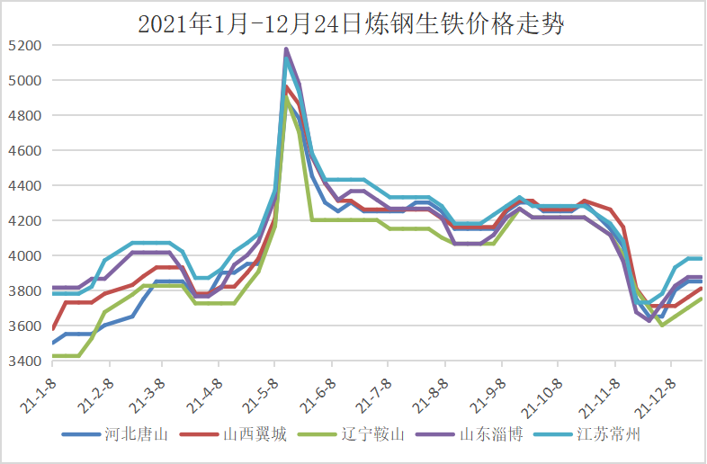
预计明年炼铁市场产量或继续缩减，矿焦供应增加，价格涨幅有限，成本支撑以及供应紧张，铁价或维持高位偏弱震荡为主。

2.2铸铁球铁市场：
铸铁球铁市场目前报价在4250元，较去年底3900元上涨近3500元，而年内低点3900元较历史高点5300元相差1400元，铁价随着矿焦价格快涨快跌，下游铸造企业对高价资源接受度有限，涨后成交较少，铁价受成本回落不断下行。但因限产影响，铁厂铸造企业订单缩减，铁厂供应偏紧，下游需求一般，供需双弱，铁价降后维持震荡下行的行情。临近年底，铁价出现小幅抬头，低价资源出货尚可，但整体成交仍不理想。
受矿价上行影响，铁价自年初保持震荡上行的行情。1月初，铸造企业春节前补库，自3900元上涨至4130元，春节后商家开工后商家对外采购增加，在矿石上涨成本支撑下，铁价继续上涨至4300元。进入3月以后焦炭价格下行，铁厂成本回落，铁价出现200元回落至4100元。而进入4月矿价继续上涨至5月中旬高点233美元，铁厂成本快速上行，铁价持续拉涨5月中旬的5300元。
图6、2021年我国主要地区铸造生铁价格走势：
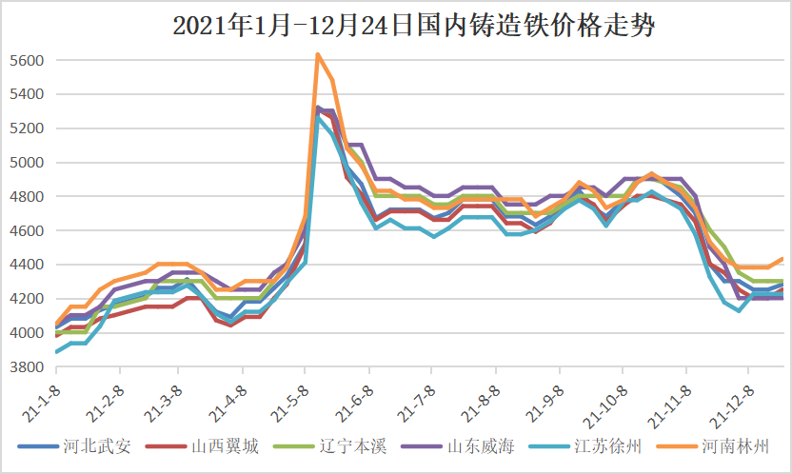
图7、2021年我国主要地区球墨铸铁价格走势：
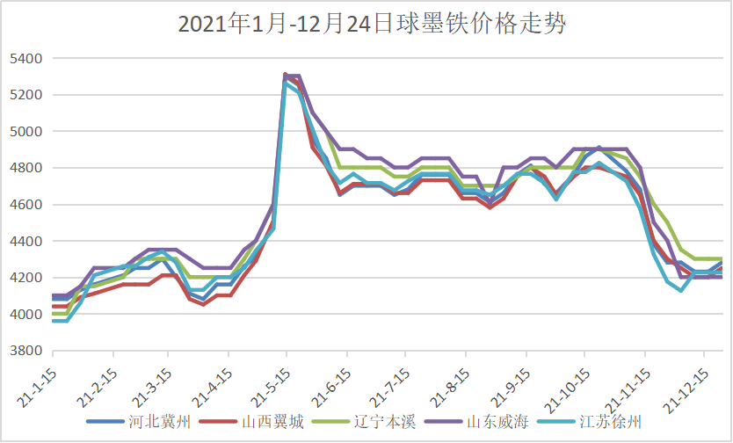
但保供稳价政策影响，钢矿价格回落，铁价也快速下行，跌至6月初的4650元。进入7月随着焦炭价格持续提涨，生铁成本快速上涨，铁价小幅上涨，但因保供稳价政策，下游商家对高价生铁采购意愿不大，铁价维持在4700元附近波动。到了11月，焦炭、矿石价格全面下行，铁价继续下行，铁价降至4250元。进入12月下游节前补库，带动钢铁原料价格继续抬头，但高价生铁出货不畅，商家按需采购，铁价维持在4300元左右运行为主。
今年矿焦上涨推高生铁价格，但下游铸造企业对高价资源采购阻力较大，若明年矿焦供应放量价格回归合理区间，铁价或将再当前价格宽幅震荡为主。

3. 生铁产量
2021年是“十四五”开局之年，钢铁原料大涨大跌引发国内限产限电、保供稳价政策频出，从上半年的碳达峰、碳中和政策的提出，到下半年颁布的粗钢产量不得超过去年同期水平的政策，导致各省份减产压能局面较为明显。
表3、2019年-2021年生铁、粗钢、钢材产量累计（红色字体为估算均值）
2019年-2021年生铁、粗钢、钢材产量累计
产品 | 钢材产量 |  |  | 粗钢产量 |  |  | 生铁产量
月份 | 2019年 | 2020年 | 2021年 | 2019年 | 2020年 | 2021 | 2019年 | 2020年 | 2021年
1月 | 8572.8 | 8356.3 | 10476.3 | 7479.05 | 7735.1 | 8749.45 | 6329.5 | 6616.75 | 7237.6
2月 | 8572.8 | 8356.3 | 10476.3 | 7479.05 | 7735.1 | 8749.45 | 6329.5 | 6616.75 | 7237.6
3月 | 9786.7 | 9888 | 11987.2 | 8032.6 | 7898 | 9402.1 | 6615.2 | 6697 | 7474.5
4月 | 10205.2 | 10701.2 | 12127.5 | 8503.2 | 8503.3 | 9784.6 | 6983.4 | 7202.1 | 7597.2
5月 | 10740.3 | 11452.7 | 12469.4 | 8909.1 | 9226.7 | 9945.4 | 7219 | 7731.5 | 7815
6月 | 10710 | 11585 | 12072.3 | 8753 | 9158 | 9387.5 | 7014 | 7664 | 7578.2
7月 | 10581.8 | 11688.5 | 11099.7 | 8522.3 | 9335.9 | 8679 | 6831.4 | 7578.3 | 7284.9
8月 | 10638.9 | 11913.3 | 10880.4 | 8725.1 | 9484.5 | 8323.9 | 7117.4 | 7854.6 | 7153.4
9月 | 10437.1 | 11806.3 | 10195.1 | 8277.3 | 9255.5 | 7375 | 6730.6 | 7818.3 | 6518.7
10月 | 10263.6 | 11848 | 10173.7 | 8152.1 | 9220 | 7158.4 | 6558.2 | 7617 | 6302.7
11月 | 10401.6 | 11734.4 | 10102.9 | 8028.7 | 8766 | 6931.3 | 6477.1 | 7200.5 | 6173
12月 | 10432.9 | 12033.8 | 11096 | 8426.5 | 9125.2 | 8589 | 6706.3 | 7421.5 | 7124.8
总计 | 121343.7 | 131363.8 | 133156.8 | 99288 | 105443.3 | 103075 | 80911.6 | 88018.3 | 85497.6
受国外疫情影响，国内钢铁市场持续向好，年初钢铁原料价格继续上涨，钢铁企业开工较为积极，但1、2月处于春节期间，产量有所减少，而进入3月以后，钢价回升，钢企产量不断扩大，5月生铁、粗钢和钢材产量再创历史新高，故推高了原料价格，进入6月以后保供稳价政策出台，矿价回落，钢价高位下行，限产政策影响钢铁企业停减产增加，6月以后产量逐渐下行。预计未来钢铁、粗钢、生铁产量将不断下行。
图8、04年-21年11月全国生铁、粗钢、钢材产量统计：
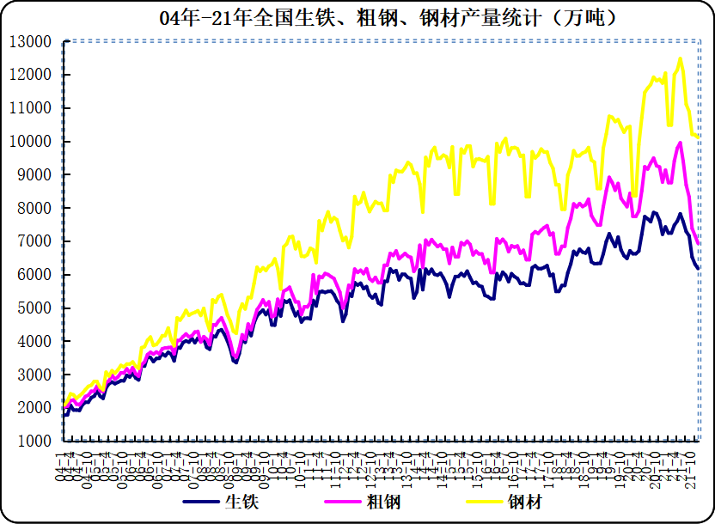 图9、21年粗钢、生铁和钢材日均产量（万吨）
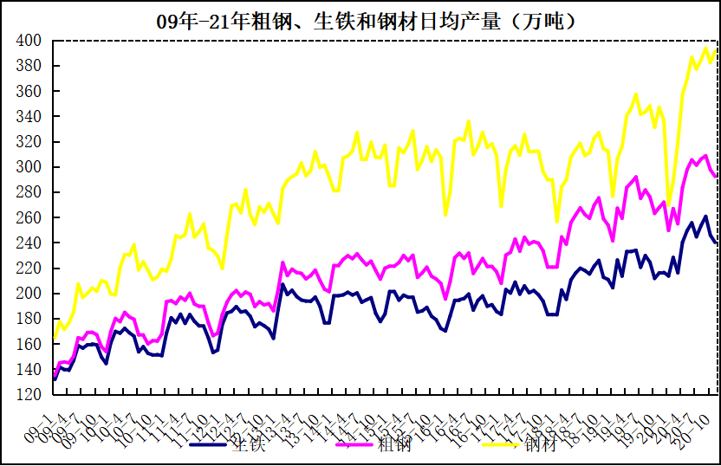
截止11月，生铁产量累计7.84亿吨左右，按日均产量估算，预计全年产量或达8.55亿吨，较去年同比回落3%左右。截止11月粗钢产量9.45亿吨，照此计算，预计今年全年产量或达10.3亿吨，较去年同期回落2%左右。截止11月钢材产量12.2亿吨，照此计算，预计今年全年产量或达13.3亿吨，较去年同期上涨1.4%左右。

对原料端而言，受到各类减产政策影响以及需求端的超预期走弱，4季度铁水产量受到明显抑制，10月日均铁水产量203万吨，而11月则在进一步收缩。即使按照2022年全年粗钢需求下降5%估算，日均铁水产量也将超过225万吨，远高于当前水平。因此我们认为，当前铁水供给在需求与政策的双重冲击下，已经基本上处于底部水平。随着终端需求的边际修复，叠加减产强度超出政策要求、钢厂炼钢利润率高企、钢企原料库存处于低位等因素综合作用，钢企明年上半年存在较强复产预期，原料的供需平衡亟待重构。市场提前交易终端需求修复对钢厂复产的带动，黑色板块出现需求-成本的阶段性正向反馈，煤焦钢矿均震荡反弹，复产预期下原料表现更为强势。

2022年生铁市场行情预测
2022年“稳增长”信号明显增强，但国内外通胀压力仍存，但限产政策继续加码，在保供稳价政策制约下，原料价格上行将受到制约，预计明年钢铁市场大涨大跌可能不大，或保持当前价格宽幅震荡为主。对内限产对外限制出口，生铁市场供需减弱，而矿焦市场在保供稳价的政策下，价格大涨大跌空间或有限，铁价或将保持底部小幅拉升的可能。
2021年生铁市场过山陈式大涨大跌，但随着保供稳价政策、以及限产政策的持续实施，钢铁原料市场或将进入新的供需平衡状态，下游出口放缓，房地产调控等，钢铁下游需求或逐渐缩减，钢铁价格也将根据新的供需平衡来调整。
故从成本和供需来分析，2022年生铁市场或将维持宽幅震荡调整为主。具体来看：
2022年春节比往年提前，故下游市场对原料冬储基本已经提前完成，进入1月后市场小量采购后或将趋于平稳，价格难有较大幅度的上涨，不排除会有小幅松动的可能。而进入3月以后冬奥会召开限产加码，市场供应减少，但下游同样受到制约，钢铁市场或继续偏弱震荡为主。冬奥会后，市场开工增加，钢铁原料市场或将迎来一波采购潮，价格出现100-300元的上涨空间，进入4、5月后市场或维稳运行。第三季度淡季因素增加，钢铁原料市场或有小幅回调的可能。而进入9月、10月需求增加，生铁价格或出现继续拉涨的行情，进入冬季部分商家冬储增加，市场或继续保持小幅上行，但空间有限，预计2022年炼铁报价或在3600-4300元运行，铸铁球铁报价或将再3800元-4500元区间波动。但受疫情、通胀、限产政策对市场影响不确定性因素较多，不排除出现大涨大跌的可能。本文观点仅供参考，据此操作风险自负。

